รายงานผลการปฏิบัติราชการประจำเดือน ของสถานีตำรวจภูธรช้างกลาง
ประจำเดือน ธันวาคม 2566
โครงการ/กิจกรรม | รายละเอียด | ระยะเวลาดำเนินการ | ผลการดำเนินการ | ภาพกิจกรรม | หน่วยงานที่รับผิดชอบ
9.โครงการ งานวันพืชผลทางการเกษตร | -ร่วมกับท้องถิ่น/อบต.ช้างกลาง/วิทยาลัยเกษตร  ตรวจแล้วถูกต้อง  ว่าที่ พ.ต.อ.   (พงศ์พิชาญ ชยานนท์พิริย)  ผกก.สภ.ช้างกลาง | ต.ค.66-ก.ย.67 | -สภ.ช้างกลาง มีการจัดกำลังในการอำนวยความสะดวกในวันงานเกษตร  -ร.ต.อ.วินัย นวลดุก รอง สวป.สภ.ช้างกลาง พร้อมพวกฯ ออกตรวจพื้นที่จัดงานเกษตร ในสถานที่ดังกล่าว | 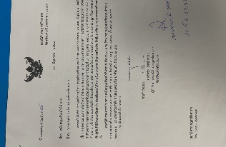  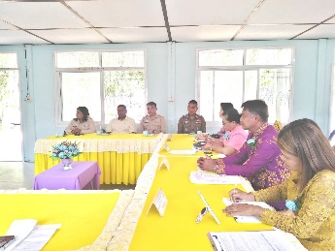  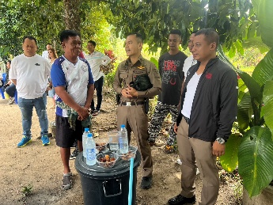 | ป้องกันปราบปราม
รายงานผลการปฏิบัติราชการประจำเดือน ของสถานีตำรวจภูธรช้างกลาง
ประจำเดือน ธันวาคม 2566
โครงการ/กิจกรรม | รายละเอียด | ระยะเวลาดำเนินการ | ผลการดำเนินการ | ภาพกิจกรรม | หน่วยงานที่รับผิดชอบ
10.กิจกรรม การสกัดกั้นปราบปรามการผลิต การค้า ยาเสพติด | -การสกัดกั้นการนำเข้าส่งออกยาเสพติด โดยอาศัยเทคโนโลยีเป็นเครื่องมือสนับสนุนการสกัดกั้นตามจุดตรวจ/จุดสกัดของเส้นทางคมนาคมและพื้นที่  ตรวจแล้วถูกต้อง  ว่าที่ พ.ต.อ.  (พงศ์พิชาญ ชยานนท์พิริย)  ผกก.สภ.ช้างกลาง | ต.ค.66-ก.ย.67 | - สภ.ช้างกลาง ได้รับอนุมัติการตั้งจุดตรวจ จุดสกัด ยาเสพติดในพื้นที่ ช้างกลาง ถนน4018 บ้านมะนาวหวาน จ.นครศรีธรรมราช  -ร.ต.อ.พงษ์ศักดิ์ ปรีชารัตน์ รอง สว.จร. สภ.ช้างกลาง พร้อมพวก ตั้งจุดตรวจ จุดสกัด กั้นยาเสพติด บนถนนสาย 4018 ต.ช้างกลาง อ.ช้างกลาง จ.นครศรีธรรมราช | 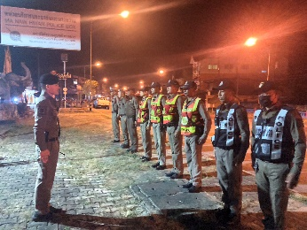  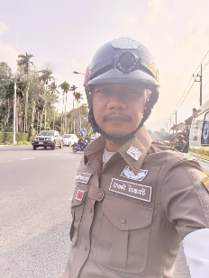 | ป้องกันปราบปราม
รายงานผลการปฏิบัติราชการประจำเดือน ของสถานีตำรวจภูธรช้างกลาง
ประจำเดือน ธันวาคม 2566
โครงการ/กิจกรรม | รายละเอียด | ระยะเวลาดำเนินการ | ผลการดำเนินการ | ภาพกิจกรรม | หน่วยงานที่รับผิดชอบ
11.โครงการ ดำเนินงานชุมชนยั่งยืน เพื่อแก้ไขปัญหายาเสพติดแบบครบวงจรตามยุทธศาสตร์ชาติ | -อบรมให้ความรู้เพื่อส่งเสริมความเข้มแข็งของชุมชนและครอบครัวให้ห่างไกลยาเสพติดเพื่อป้องกันและแก้ไขปัญหายาเสพติดตามยุทธศาสตร์ชาติ  -จัดการพื้นที่ที่มีปัญหาการแพร่ระบาดยาเสพติดเกิดจากการจัดการเพื่อเสริมสร้างให้มีพื้นที่ปลอดภัย  ตรวจแล้วถูกต้อง  ว่าที่ พ.ต.อ.  (พงศ์พิชาญ ชยานนท์พิริย)  ผกก.สภ.ช้างกลาง | ต.ค.66-ก.ย.67 | -พ.ต.อ.ธวัชชัย สังฆิตกล ผกก.สภ.ช้างกลาง ร่วม พ.ต.ท.วิชาญ รักพริก สวป.สภ.ช้างกลาง พร้อมข้าราชการตำรวจชุดชุมชนยั่งยืน อบรมให้ความรู้แก่เจ้าหน้าที่ โดยบูรณาการร่วมกับฝ่ายปกครอง เจ้าหน้าที่สาธารณะสุข ตำบล ช้างกลาง เพื่อส่งเสริมความเข้มแข็งของชุมชนและครอบครัวให้ห่างไกลยาเสพติดเพื่อป้องกันและแก้ไขปัญหายาเสพติดตามยุทธศาสตร์ชาติ  -พ.ต.ท.วิชาญ รักพริก สวป.สภ.ช้างกลาง พร้อมข้าราชการตำรวจชุดชุมชนยั่งยืน ดำเนินการ X-ray พื้นที่ ตำบลช้างกลาง เพื่อค้นหาผู้เสพ เข้าโครงการบำบัดต่อไป | 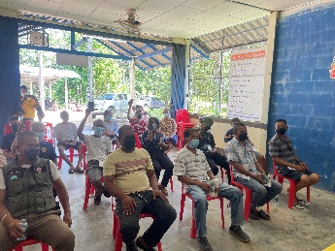  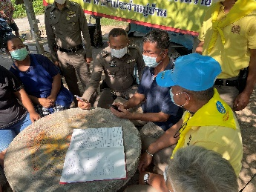  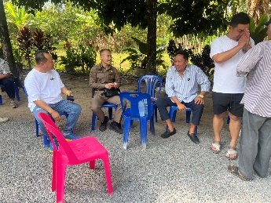 | ป้องกันปราบปราม
รายงานผลการปฏิบัติราชการประจำเดือน ของสถานีตำรวจภูธรช้างกลาง
ประจำเดือน ธันวาคม 2566
โครงการ/กิจกรรม | รายละเอียด | ระยะเวลาดำเนินการ | ผลการดำเนินการ | ภาพกิจกรรม | หน่วยงานที่รับผิดชอบ
12.โครงการ ค้นหาผู้ใช้ ผู้เสพ ผู้ติดยาเสพติด ผู้มีอาการทางจิต และผู้ป่วยจิตเวช | -การดูแลผู้ใช้ และผู้เสพ ผู้ติดยาเสพติดให้เข้าถึงการบำบัดรักษา และการลดอันตรายหรือผลกระทบจากยาเสพติด  ตรวจแล้วถูกต้อง  ว่าที่ พ.ต.อ.  (พงศ์พิชาญ ชยานนท์พิริย)  ผกก.สภ.ช้างกลาง | ต.ค.66-ก.ย.67 | - สภ.ช้างกลาง มีการออกคำสั่งแต่งตั้งคณะทำงาน ประจำปี 2567 เพื่อดำเนินการดูแลผู้ใช้ และผู้เสพ ผู้ติดยาเสพติดให้เข้าถึงการบำบัดรักษา และการลดอันตรายหรือผลกระทบจากยาเสพติด | 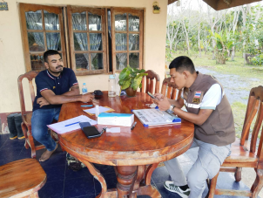  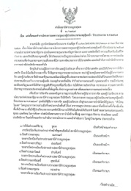 | ป้องกันปราบปราม

